实验报告
专业： 软件工程
姓名： 施铭__
学号： 3220101720_
日期： 12.7
地点：

课程名称：____计算机图形学___ 指导老师：______ _______成绩：_______ __
装 订 线
实验名称： 后处理 实验类型：_____基础实验_____同组学生姓名：___________

一、实验目的和要求
完成指定场景的多重软阴影绘制：
- 实现泛光效果
- 了解延迟着色法，并实现SSAO
实现：
extract_bright_color.frag：提取帧中超过一定亮度的像素
gaussian_blur.frag : 高斯模糊
ssao.frag：计算occlusion
ssao_lighting.frag: 考虑occlusion对着色的影响，实现SSAO
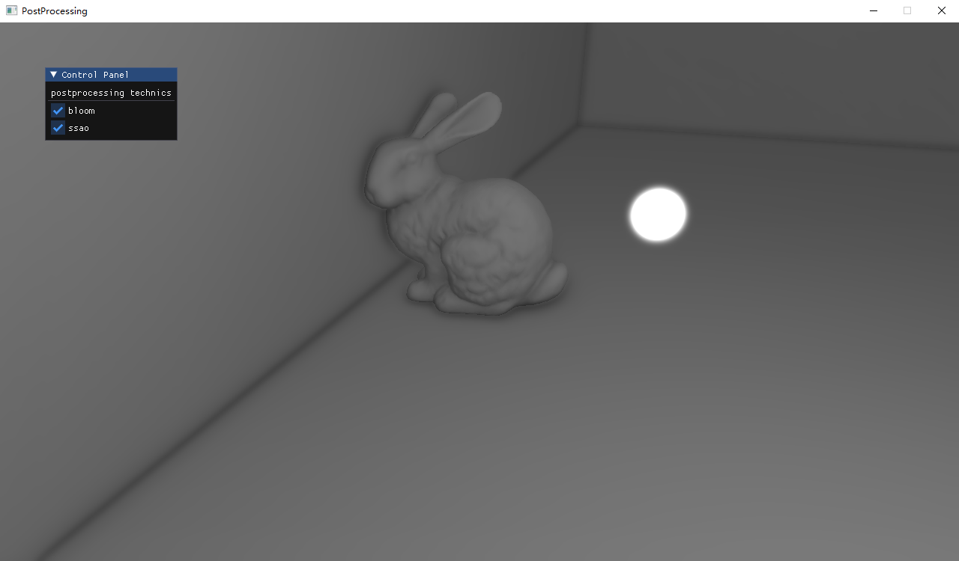

二、实验内容和原理
内容：实现泛光、SSAO
原理：
泛光，我们像平时那样渲染一个有光场景，提取出场景的HDR颜色缓冲以及只有这个场景明亮区域可见的图片。然后对提取的亮度图像进行模糊处理，并将结果添加到原始HDR场景图像的上面。
SSAO，对于铺屏四边形上的每一个片段，我们都会根据周边深度值计算一个遮蔽因子。这个遮蔽因子之后会被用来减少或者抵消片段的环境光照分量。

三、主要仪器设备
Opengl

四、操作方法和实验步骤
实现ssao.frag，与教程不同，实验框架将深度值储存为_gDepth纹理，因此在处理时需要将_gDepth采样的深度值变换到线性深度
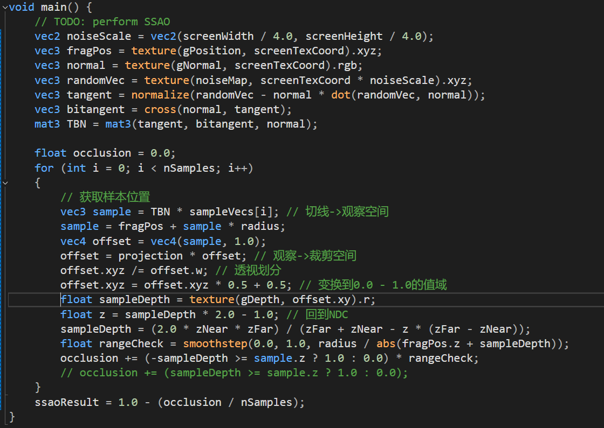
实现ssaolighting.frag在lambert shading上应用环境光遮蔽
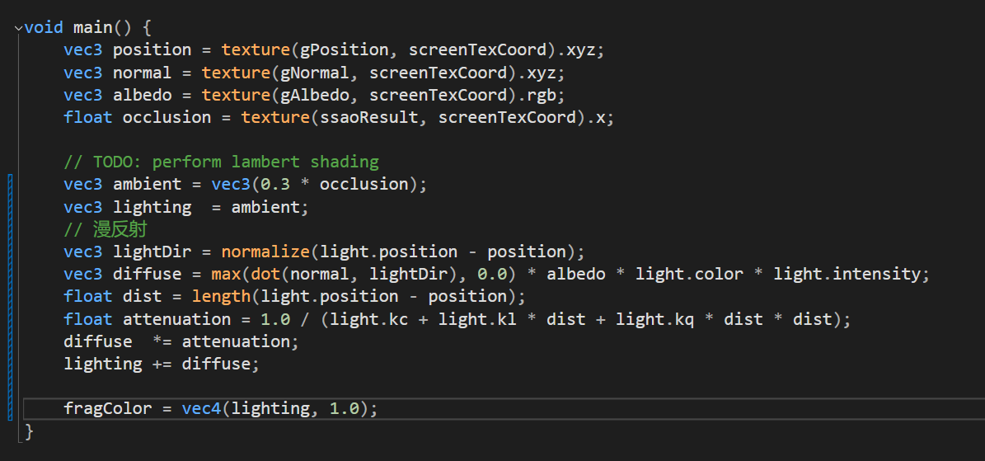
实现extract_bright_color.frag
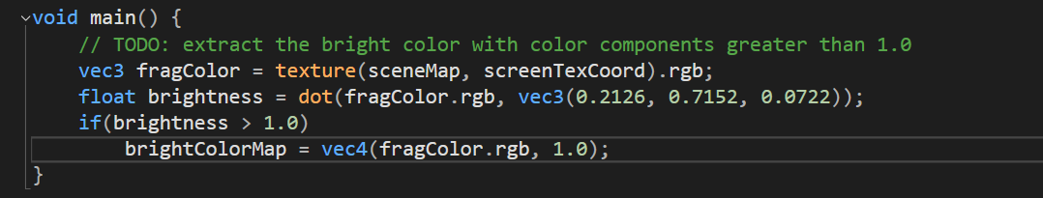
实现gaussian_blur.frag
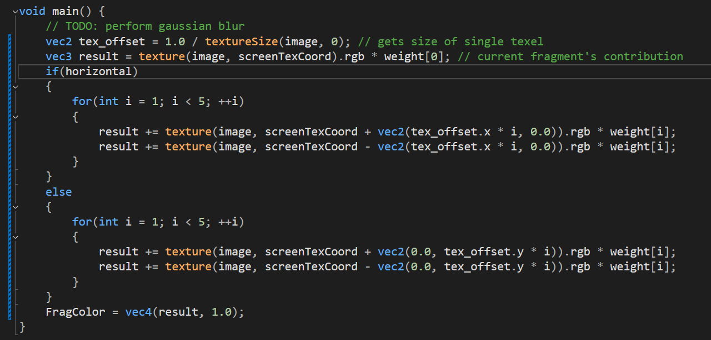
五、实验结果与分析
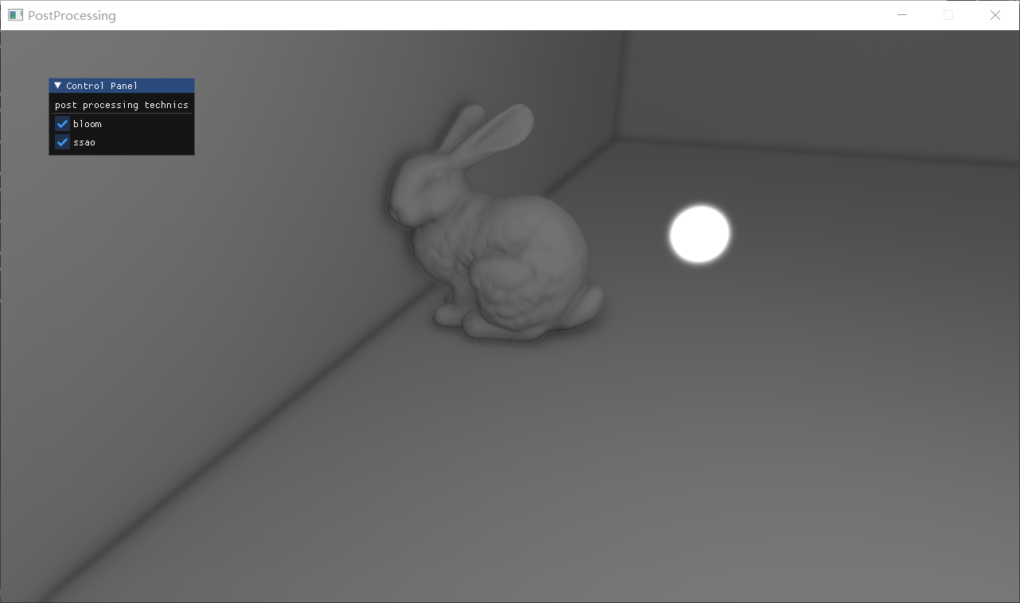

- 讨论、心得

和参考教程里的不同，采样深度不需要取反，到后面的计算再进行取反，否则结果会完全不同

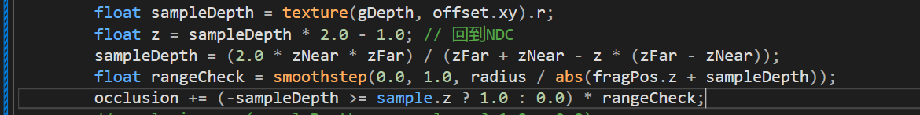

- 参考链接
[1] 泛光 - LearnOpenGL CN (learnopengl-cn.github.io)
[2] SSAO - LearnOpenGL CN (learnopengl-cn.github.io)
[3] 延迟着色法 - LearnOpenGL CN (learnopengl-cn.github.io)
[4] 帧缓冲 - LearnOpenGL CN (learnopengl-cn.github.io)

